北京市医疗器械注册人/备案人唯一标识实施指南
（征求意见稿）

一、目的和依据
为推进医疗器械唯一标识（以下简称 UDI）实施，指导医疗器械注册人/备案人开展 UDI 实施应用工作，依据《医疗器械监督管理条例》、《医疗器械注册与备案管理办法》、《体外诊断试剂注册与备案管理办法》、《医疗器械生产监督管理办法》、《医疗器械经营监督管理办法》、《医疗器械唯一标识系统规则》等法规规定，以及国家药品监督管理局、国家卫生健康委员会、国家医疗保障局发布的关于 UDI 实施工作的通知、公告及标准等文件，落实《北京市医疗器械唯一标识工作质量提升方案》，特制定本指南。
- 适用范围
本指南可作为北京市医疗器械注册人/备案人实施应用 UDI 的指导，旨在增强医疗器械注册人/备案人对 UDI 相关知识的了解和掌握，为UDI 实施应用提供实际操作指导。
- 实施流程
（一）建立健全实施团队
组建由企业法定代表人或负责人为组长，生产、法规、注册、信息、质量体系、财务、物流（库存管理）等相关部门为组员的UDI推进工作组，学习和了解国家和地方的UDI相关政策法规及标准，为企业UDI推进工作提供组织和资源保障。
（二）制度体系建设
企业应在已有的制度和体系文件的基础上，将UDI实施需要变更与完善的内容更新到制度与文件中，特别是实施具体操作的重点环节，需要编制明确的作业指导文件。可编制实施流程图，参考附录1。
（三）具体实施步骤
1.学习UDI相关法规与知识
参考附录1、2中的标准文件、相关网站资料及法规文件。
2.选择发码机构
目前符合要求的发码机构有三家，分别是中国物品编码中心、中关村工信二维码技术研究院、阿里健康科技（中国）有限公司。企业根据发展需求从上述3家中任选1家。
3.选择数据载体
UDI数据载体应当满足自动识别和数据采集技术以及人工识读的要求。自动识别和数据采集技术包括一维码、二维码或者射频标签等形式。采用一维码时，可将产品标识和生产标识串联，也可多行并联；采用射频标签时，应当同时具备一维码或者二维码。三种载体的区别在于数据存储量和识读方式的不同，无论载体采用什么形式，UDI的结构与编制方法不变。
一维码是只在一维方向上表示信息的条码符号，应用多年已经很成熟，成本低，能很好兼容市面上现有的扫码设备，但一维码所占空间大，破损纠错能力差。
二维码是在二维方向上都表示信息的条码符号，相比于一维码，相同空间能够容纳更多的数据，在器械包装尺寸受限的时候能发挥很好的作用，具备一定的纠错能力，但对识读设备的要求相较于一维码要高。
射频标签具有信息存储功能，能接收读写器的电磁调制信号，并返回相应信号的数据载体。射频标签的载体成本和识读设备成本相较于一维码和二维码要高，但 RFID 读取速度快，可以实现批量读取，在某些环节和领域能够发挥作用。
注册人/备案人可根据产品的特征、价值、主要应用场景等因素选择适当的医疗器械唯一标识数据载体。
3.软硬件匹配
评估企业现有的软件系统是否需要更新升级来满足UDI实施的需求，包括：标签设计打印软件、生产计划与排产软件系统、库存管理软件系统、财务软件系统等需要应用UDI的软件。确认企业已有硬件设施是否满足软件系统的需要，包括：标签打印设备、标签载体信息读取设备、标识载体打印质量检测设备等。
软硬件评估满足UDI实施需求时，进行相关的系统应用测试，在测试过程中查找问题并予以解决，当应用顺畅无碍时可以进入实际应用阶段。
4.实施过程质量管理
（1）产品赋码控制
UDI应当具有唯一性、稳定性和可扩展性。
唯一性是确保产品精确识别的基础，是唯一标识发挥功能的核心原则。由于医疗器械产品的复杂性，唯一性应当与产品识别要求相一致，对于相同特征的医疗器械，唯一性应当指向单个规格型号产品；对于按照批次生产控制的产品，唯一性指向同批次产品；而对于采用序列号生产控制的医疗器械，唯一性应当指向单个产品。
稳定性是指唯一标识一旦分配给医疗器械产品，只要其基本特征没有发生变化，产品标识就应该保持不变。当医疗器械停止销售、使用时，其产品标识不得用于其他医疗器械；重新销售、使用时，可使用原产品标识。
可扩展性是指唯一标识应当与监管要求和实际应用不断发展相适应，“唯一”一词并不意味着对单个产品进行序列号化管理，在唯一标识中，生产标识可以和产品标识联合使用，实现规格型号、批次和单个产品三个层次的唯一性，从而满足当前和未来对医疗器械的识别需求。
（2）标签、条码设计
赋码后产品条码符号设计主要从印刷尺寸、颜色搭配、印刷位置三方面考虑，要执行相关国家标准（如印刷尺寸、颜色搭配可参考GB/T 15425-2014 《商品条码 128条码》 和GB/T 41208-2021《数据矩阵码》等，印刷位置可参考GB/T 14257-2009《商品条码 条码符号放置位置》）
注：条码是产品外观的一部分，颜色搭配除了要注重美观和包装配合协调之外，更重要的能否顺利扫描识读；条码颜色搭配是指条码中条的颜色与空的颜色所产生的的反差是否符合标准。一般来说，白色做底，黑色做条是最常见也是最理想的颜色搭配。搭配标准见下图：
（3）标签打印质量检验控制
印制（打印）条码符号。为确保条码符号的印刷（打印）质量、数据载体应用符合性和数据结构是否符合发码机构对应的规则，建议在批量印刷（打印）之前，先印制（打印）包装小样到具有检测能力的机构进行检测，符号质量、数据载体应用符合性和数据结构符合发码机构对应的规则再进行大批量印刷，从而达到控制条码质量的目的。见下图可接受符号等级标准≧1.5，可参考GB/T 18348-2022 《商品条码 条码符号印制质量的检验》和GB/T 23704-2017 《二维条码符号印制质量的检验》等。
对于生产量大，标签种类多的企业建议购置专业设备自行检测控制。

（4）数据维护
企业应遵守法规规定：注册人/备案人应当按照相关标准或者规范要求上传、维护和更新唯一标识数据库中的相关数据，并对数据的真实性、准确性、完整性负责。
数据信息需要维护上传到国家医疗器械唯一标识管理信息系统
医疗器械唯一标识管理信息系统用户通过国家药品监督管理局网上办事大厅 （简称：网上办事大厅）在线进行注册及账号绑定（操作方法详见：
https://zwfw.nmpa.gov.cn/web/index/help#account_security），只有账号绑定后，才可以对医疗器械产品标识申报（申报登录：https://zwfw.nmpa.gov.cn/web/taskdir/corporate，选择医疗器械产品标识申报—在线办理；对基本信息维护后—进行产品标识申报；进入标识导入管理可下载模板，在模板中填写资料可进行批量申报。可参考《医疗器械唯一标识管理信息系统产品标识导入管理操作指导》后按指导进行导入。）
（5）完善制度文件
根据企业实施UDI的需要，完善制度文件，作为实施过程的制度、标准化程序、作业指导文件。
建议文件包含：DI的分配原则；PI的组成；追溯的管理；生产批号（序列号）的管理；标签条码的质量控制等。
（6）持续改善
UDI实施后，应当根据国家法规的最新要求和客户的最终需求，在符合《医疗器械唯一标识系统规则》与相应的法规、标准的基础上进行持续的改进与完善。
四、相关说明
（一）定义和缩略语
1.医疗器械唯一标识 （UDI）：是指在医疗器械产品或者包装上附载的，由数字、字母或者符号组成的代码，用于对医疗器械进行唯一性识别。
2.产品标识 （UDI-DI）：是识别注册人/备案人、医疗器械型号规格和包装的唯一代码。
3.生产标识（UDI-PI）：是由医疗器械生产过程相关信息的代码组成，根据监管和实际应用需求，可包含医疗器械序列号、生产批号、生产日期、失效日期等。
4.条码：由一组规则排列的条、空组成的符号，可供机器识读，用以表示一定的信息，包括一维条码和二维条码。
（二）实施流程图
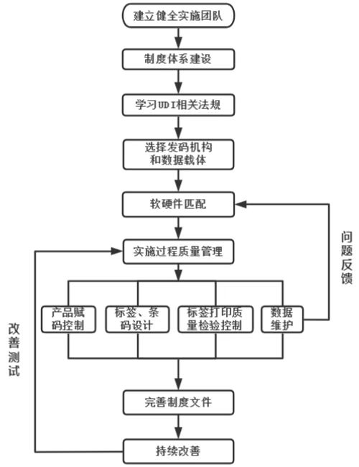

五、附录
（一）相关标准文件
YY/T 1630-2018 医疗器械唯一标识基本要求
YY/T 1681-2019 医疗器械唯一标识系统基础术语
YY/T 1752-2020 医疗器械唯一标识数据库基本数据集
YY/T 1753-2020 医疗器械唯一标识数据库填报指南
YY/T 1879-2022 医疗器械唯一标识的创建和赋予
GB/T 38155-2019 重要产品追溯 追溯术语

（二）相关网站网址

国家标准全文公开系统查询
https://openstd.samr.gov.cn/bzgk/gb/index

医疗器械唯一标识管理信息系统（法人登录）
https://zwfw.nmpa.gov.cn/web/user/login

中国商品信息服务平台（GS1)
https://www.gds.org.cn

统一标识代码注册管理中心(MA)
https://www.idcode.org.cn/

码上放心（AHM）
https://www.mashangfangxin.com/

